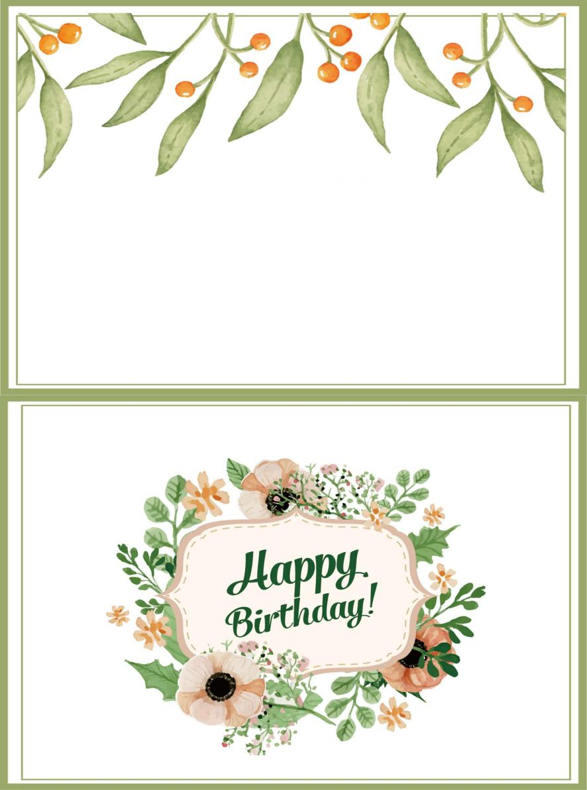

**今天是您的生日，愿所有的快乐、所有的幸福、所有的温馨、所有的好运围绕在您身边。生日快乐！健康！幸福！**